Занятия по Математике

***Тема: «*Воспроизведение заданного количества предметов и звуков по образцу**»

**Цель:**

Учить воспроизводить заданное количество предметов и звуков по образцу (без счета и называния числа).

Задача:

Совершенствовать умение различать и называть знакомые

геометрические фигуры: круг, квадрат, треугольник;

Повторить основные цвета: красный, жёлтый, синий, зелёный;

Повторить понятия «длинный - короткий, длиннее-короче»

Материалы и оборудование:

2 картинки с куклами, круги-бусинки разного цвета, металлофон, раздаточный материал *(Геометрические фигуры)*, **образец** цыплёнка из геометрических фигур.

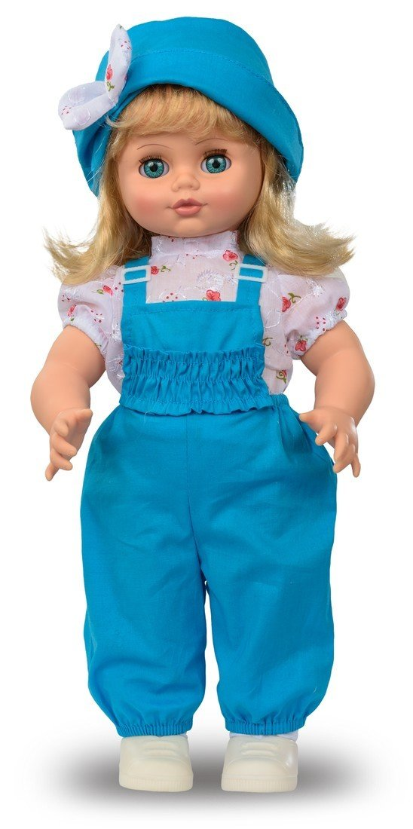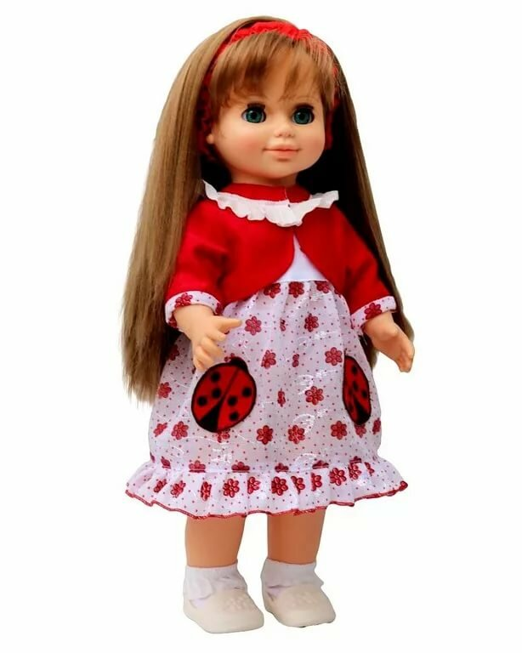

Содержание организованной **образовательной деятельности:**

1. Организационный момент:

- Сегодня, к нам в гости пришли две подружки куклы Таня и Оля. Мы будем сегодня играть вместе с ними и выполнять **задания**.

2. Дидактическая игра *«Найди отличия»:*

- Посмотри внимательно на куколок, на их причёски. Чем они отличаются?

*(У одной куклы волосы длинные, а у второй –короткие)*.

Теперь посмотри на их одежду, чем отличаются юбочки у девочек?

*(У одной куклы юбка длиннее, а у другой- короче)*.

3. Дидактическая игра *«Соберём бусы для Тани и Оли»:*

На доске *(или фланелеграфе)* выложены бусы с помощью кругов *(3 шт.)*. Это бусы Тани.

Какого цвета бусинки? Сколько их? Давай сделаем точно такие же бусы для Оли : кладём по одной бусинке у себя на столах.

- собирают бусы для куклы.

- Что можно сказать о **количестве** бусинок на бусах у Тани и Оли? *(Бусинок поровну)*.

Куклы Таня и Оля говорят спасибо.

4. Музыкально- дидактическая игра *«Угадай, сколько»*.:

Теперь нам куколки **предлагают поиграть со звуками и фигурами**.

На столах –фигуры, положите перед собой столько треугольников, сколько услышите **звуков металлофона**. На каждый **звук кладём одну фигуру**. Сколько **звуков услышали**? *(Много)*. Сколько вы положили треугольников? *(Много)*

Сколько треугольников вы положили? *(Столько, сколько раз услышали****звук металлофона- много****)*.

Теперь положите перед собой столько квадратов, сколько услышите **звуков металлофона**. Сколько **звуков услышали**? *(один)* Сколько положили квадратов? *(один)*

Теперь столько квадратов, чтобы **количество** треугольников и квадратов было одинаковое.

5. Подвижно- дидактическая игра *«Возьми фигуру»:*

На полу разложены разные геометрические фигуры. Ребята под музыку двигаются по кругу. По сигналу *«возьми круг»* *(квадрат, треугольник)* каждый ребёнок должен найти круг и поднять его над головой. Игра повторяется до тех пор, пока каждый ребёнок не найдёт **определённую фигуру**.

6. Дидактическая игра «Аппликация *«Цыплёнок»*».

- Ребята, давайте мы куколкам сделаем подарки.

**показывам образец***«Цыплёнка»* из геометрических фигур и **предлагает составить такого же**. Работа выполняется самостоятельно по **образцу**.

- Ребята, из каких геометрических фигур составлен цыплёнок *(большой и маленький круги, треугольники)*.

